Основы Python — переменные, числа, арифметика, ввод/вывод и базовые функции
Цель урока:
После этого занятия ты сможешь:
- создавать переменные и понимать, как они работают;
- выполнять арифметические операции;
- вводить данные с клавиатуры и выводить результат на экран;
- использовать простые встроенные функции;
- написать свою первую небольшую программу.

1. Что умеют программы
Компьютерная программа — это набор инструкций, которые компьютер выполняет одну за другой. При всей кажущейся сложности почти любая программа строится всего из нескольких базовых возможностей:
- Хранит данные — запоминает числа, текст, результаты вычислений.
- Выполняет вычисления — складывает, умножает, сравнивает и т.д.
- Проверяет условия — принимает решения («если …, то …»).
- Повторяет действия — выполняет одни и те же шаги много раз (циклы).
На этом уроке мы подробно разберём первые два пункта: как программа хранит данные и как она считает. Остальные темы (условия и циклы) будут на следующих занятиях.
Представь, что программа — это повар. Сначала он должен куда-то положить продукты (хранение данных), потом уметь их нарезать и смешивать (вычисления). Только после этого можно готовить по рецепту с условиями и повторениями.

2. Выражения
В языке Python почти всё, что ты пишешь, является выражением. Выражение — это конструкция из значений и операторов, которая всегда вычисляется и даёт один конкретный результат.
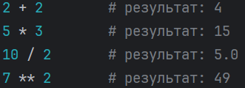
Рисунок 1 пример выражений
Даже просто число или строка — это тоже выражение. Python просто «возвращает» это значение как есть:
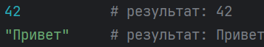
Рисунок 2 возвращение результата
Выражения можно вкладывать:
Рисунок 3 порядок действий
Ошибки — это нормально
Если Python не понимает, что ты написал, он выдаёт сообщение об ошибке. Самые частые на старте:
- SyntaxError — синтаксическая ошибка (забыл скобку, кавычку, написал что-то не по правилам языка).
- TypeError — ошибка типа (попытался сложить строку с числом и т.п.).
- NameError — обращение к переменной, которой ещё не существует.
Главное: ошибки не ломают компьютер. Они просто говорят: «Я не понял эту инструкцию». Читай текст ошибки — в нём обычно есть подсказка, в какой строке проблема.

3. Типы данных
Данные в Python всегда имеют определённый тип. Тип говорит языку, что именно хранится и какие операции с этими данными разрешены.
Основные типы, с которыми мы будем работать на первых уроках:
Тип | Полное название | Что хранит | Примеры
int | integer | Целые числа | -5, 0, 42, 1000000
float | floating point | Дробные (вещественные) | 3.14, -0.5, 2.0
str | string | Текст (строки) | 'Привет', "Python", ''

Важные особенности: Целые числа в Python могут быть очень большими — ограничение почти только по памяти компьютера. Дробные числа записываются через точку, а не запятую: 3.14, а не 3,14. Строки обязательно заключаются в кавычки (одинарные '...' или двойные "...").
Динамическая типизация. В Python тебе не нужно заранее объявлять тип переменной. Тип определяется в тот момент, когда ты присваиваешь значение:
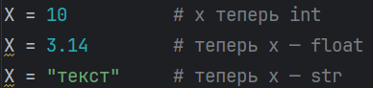
Рисунок 4 динамическая типизация
Одна и та же переменная может последовательно ссылаться на данные разных типов. Это удобно, но требует внимательности.

4. Переменные
Переменная — это имя, которое мы даём данным, чтобы потом обращаться к ним. В Python переменная работает как ссылка (или ярлык).
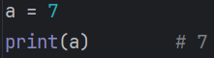
Рисунок 5 переменная
Что происходит внутри:
- Python создаёт в памяти объект со значением 7.
- Создаёт имя a и связывает его с этим объектом (делает ссылку).
Важный момент: переменная не хранит значение «внутри себя»
Она только указывает на объект.
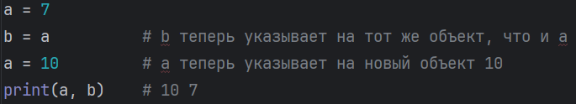
Рисунок 6 работа присвоения
После строки b = a обе переменные ссылаются на один и тот же объект. Когда мы пишем a = 10, создаётся новый объект, и a начинает ссылаться на него. Переменная b продолжает ссылаться на старый объект со значением 7.

Множественное и цепное присваивание
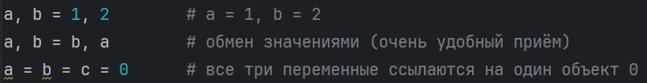
Рисунок 7 виды присваиваний
Как узнать тип переменной
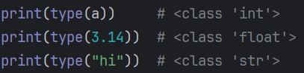
Рисунок 8 функция Type()
5. Правила имён переменных
Имя переменной — это важная часть читаемого кода. Хорошее имя сразу говорит, что хранится в переменной.
Правила, которые нельзя нарушать:
- Имя должно начинаться с буквы или символа подчёркивания _.
- Дальше могут идти буквы, цифры и _.
- Нельзя использовать пробелы, дефисы и специальные символы.
- Нельзя называть переменные ключевыми словами Python (if, for, True, None, print и т.д.).
Регистр имеет значение:
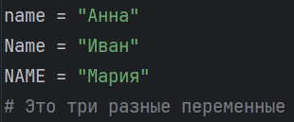
Рисунок 9 влияние регистра на переменную
Рекомендации по стилю:
- Используй понятные имена: count, price, user_name, total_sum.
- Для составных имён чаще используют стиль snake_case (слова через подчёркивание).
- Имя должно отвечать на вопрос «что здесь хранится?».
- Примеры плохого именования переменной:
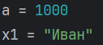
Рисунок 10 примеры плохого именования переменных
- Примеры хорошего именования переменной:
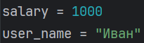
Рисунок 11 примеры хорошего именования переменных

6. Арифметические операции
Python умеет выполнять все основные математические действия.
Оператор | Операция | Пример | Результат | Пояснение
+ | Сложение | 2 + 3 | 5
- | Вычитание | 10 - 4 | 6
* | Умножение | 3 * 5 | 15
/ | Обычное деление | 7 / 2 | 3.5 | Всегда возвращает float
// | Целочисленное деление | 7 // 2 | 3 | Отбрасывает дробную часть (к меньшему целому)
% | Остаток от деления | 7 % 2 | 1
** | Возведение в степень | 2 ** 3 | 8

Приоритет операций.
Как и в математике, операции выполняются не слева направо подряд, а по приоритету:
- Сначала возведение в степень ** (причём справа налево).
- Потом умножение, деление, целочисленное деление и остаток (* / // %).
- В конце сложение и вычитание (+ -).
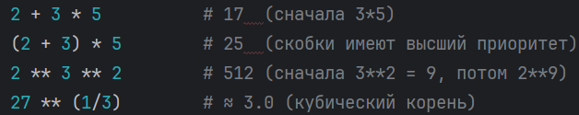
Рисунок 12 приоритет операций
Сокращённые операторы присваивания
Очень часто нужно изменить значение переменной. Для этого есть удобная запись:
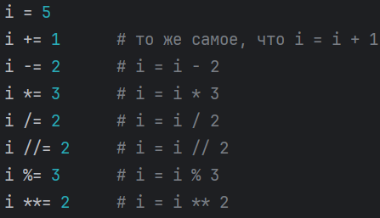
Рисунок 13 краткое написание математических выражений

7. Работа со строками
Строки можно объединять и повторять.
Конкатенация (сложение строк):
Рисунок 14 конкатенация
Репликация (умножение строки на число):
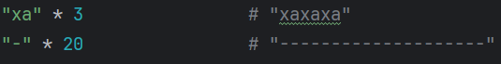
Рисунок 15 умножение строк
Важно: нельзя напрямую складывать строку и число.
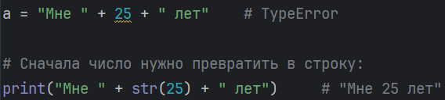
Рисунок 16 как делать не надо

8. Основные встроенные функции
print () — вывод информации
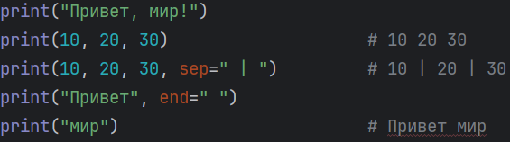
Рисунок 17 функция pirnt()
Параметры:
- sep — чем разделять значения (по умолчанию пробел);
- end — чем заканчивать строку (по умолчанию перевод на новую строку \n).
f-строки (форматированный вывод). Начиная с Python 3.6 это самый удобный способ вставлять значения в текст:
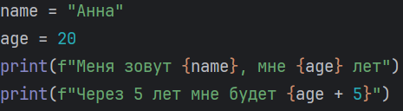
Рисунок 18 f -строки
input() — ввод с клавиатуры
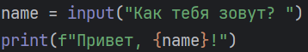
Рисунок 19 ввод данных
Критически важно:
input() всегда возвращает строку (str), даже если пользователь ввёл число. Поэтому почти всегда нужно преобразование:
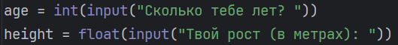
Рисунок 20 input() вернёт str
Другие полезные функции
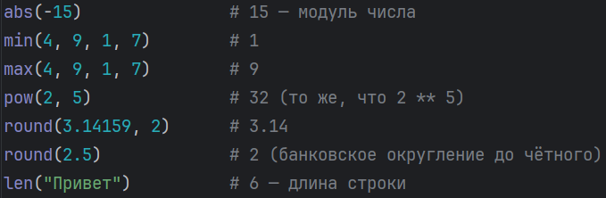
Рисунок 21 функции python

9. Первая полноценная программа
Соберём всё вместе:
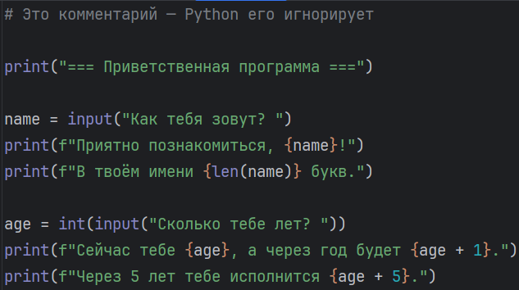
Рисунок 22 Готовая программа
Что здесь происходит по шагам:
- Выводим заголовок.
- Спрашиваем имя и сохраняем его в переменную.
- Используем f-строку и функцию len().
- Спрашиваем возраст и сразу преобразуем в целое число.
- Делаем простые вычисления прямо внутри f-строки.

